**Πλάνο μαθημάτων:**

**1ο εργαστήριο:** Κάνουμε εισαγωγή στον όρο “Τεχνητή Νοημοσύνη” και αναφέρουμε παραδείγματα από την καθημερινή ζωή, κοιτάζοντας κάποιες εικόνες:

χρ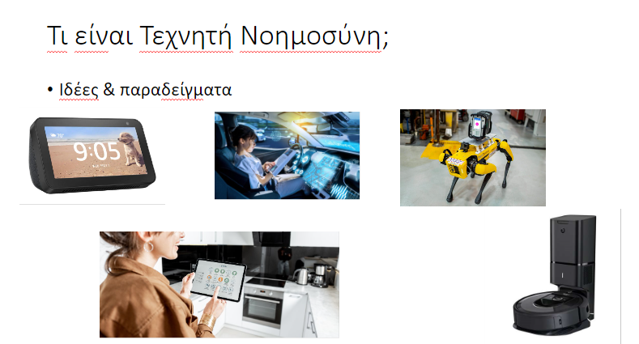

Στη συνέχεια παρακολουθούμε το ακόλουθο video και συζητάμε για το project που θα φτιάξουμε: <https://youtu.be/-DEL6SVRPw0?si=u5dE5t4UObg8NFf6>

Τέλος, κατασκευάζουμε ένα έργο στη scratch 3.0 σχετικό με την τεχνητή νοημοσύνη.

[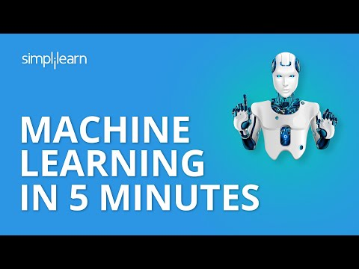](https://youtu.be/-DEL6SVRPw0?si=u5dE5t4UObg8NFf6)

**2ο εργαστήριο:** Γνωρίζουμε το microbit και συζητάμε τις δυνατότητές του. Ορίζουμε το ρομπότ, το οποίο θα βάλουμε στο project μας και συζητάμε τι προγράμματα θα χρησιμοποιήσουμε. Καταλήγουμε πως το βασικό μας πρόγραμμα θα υλοποιηθεί στη stretch και πως το πρόγραμμα για τον έλεγχο του ρομπότ θα υλοποιηθεί στο makecode. Τα δύο προγράμματα θα επικοινωνούν με bluetooth. Ξεκινάμε να κάνουμε την αρχικοποίηση του προγράμματος και δημιουργούμε τις λίστες και τις μεταβλητές του προγράμματος.

**3ο-5ο εργαστήριο:** Ολοκληρώσαμε το πρόγραμμα στη stretch, βάζοντας την επέκταση του chat gpt και δημιουργώντας τις συναρτήσεις εκείνες που θα κοινοποιούν τα δεδομένα στο makecode για τον έλεγχο του ρομπότ.

**6ο εργαστήριο:** Σχεδιάσαμε τον μουσαμά μας στο canva.

**7o εργαστήριο:** Φτιάξαμε το πρόγραμμα του maqeen στο makecode.

**8ο εργαστήριο:** Παρουσίαση προγράμματος.